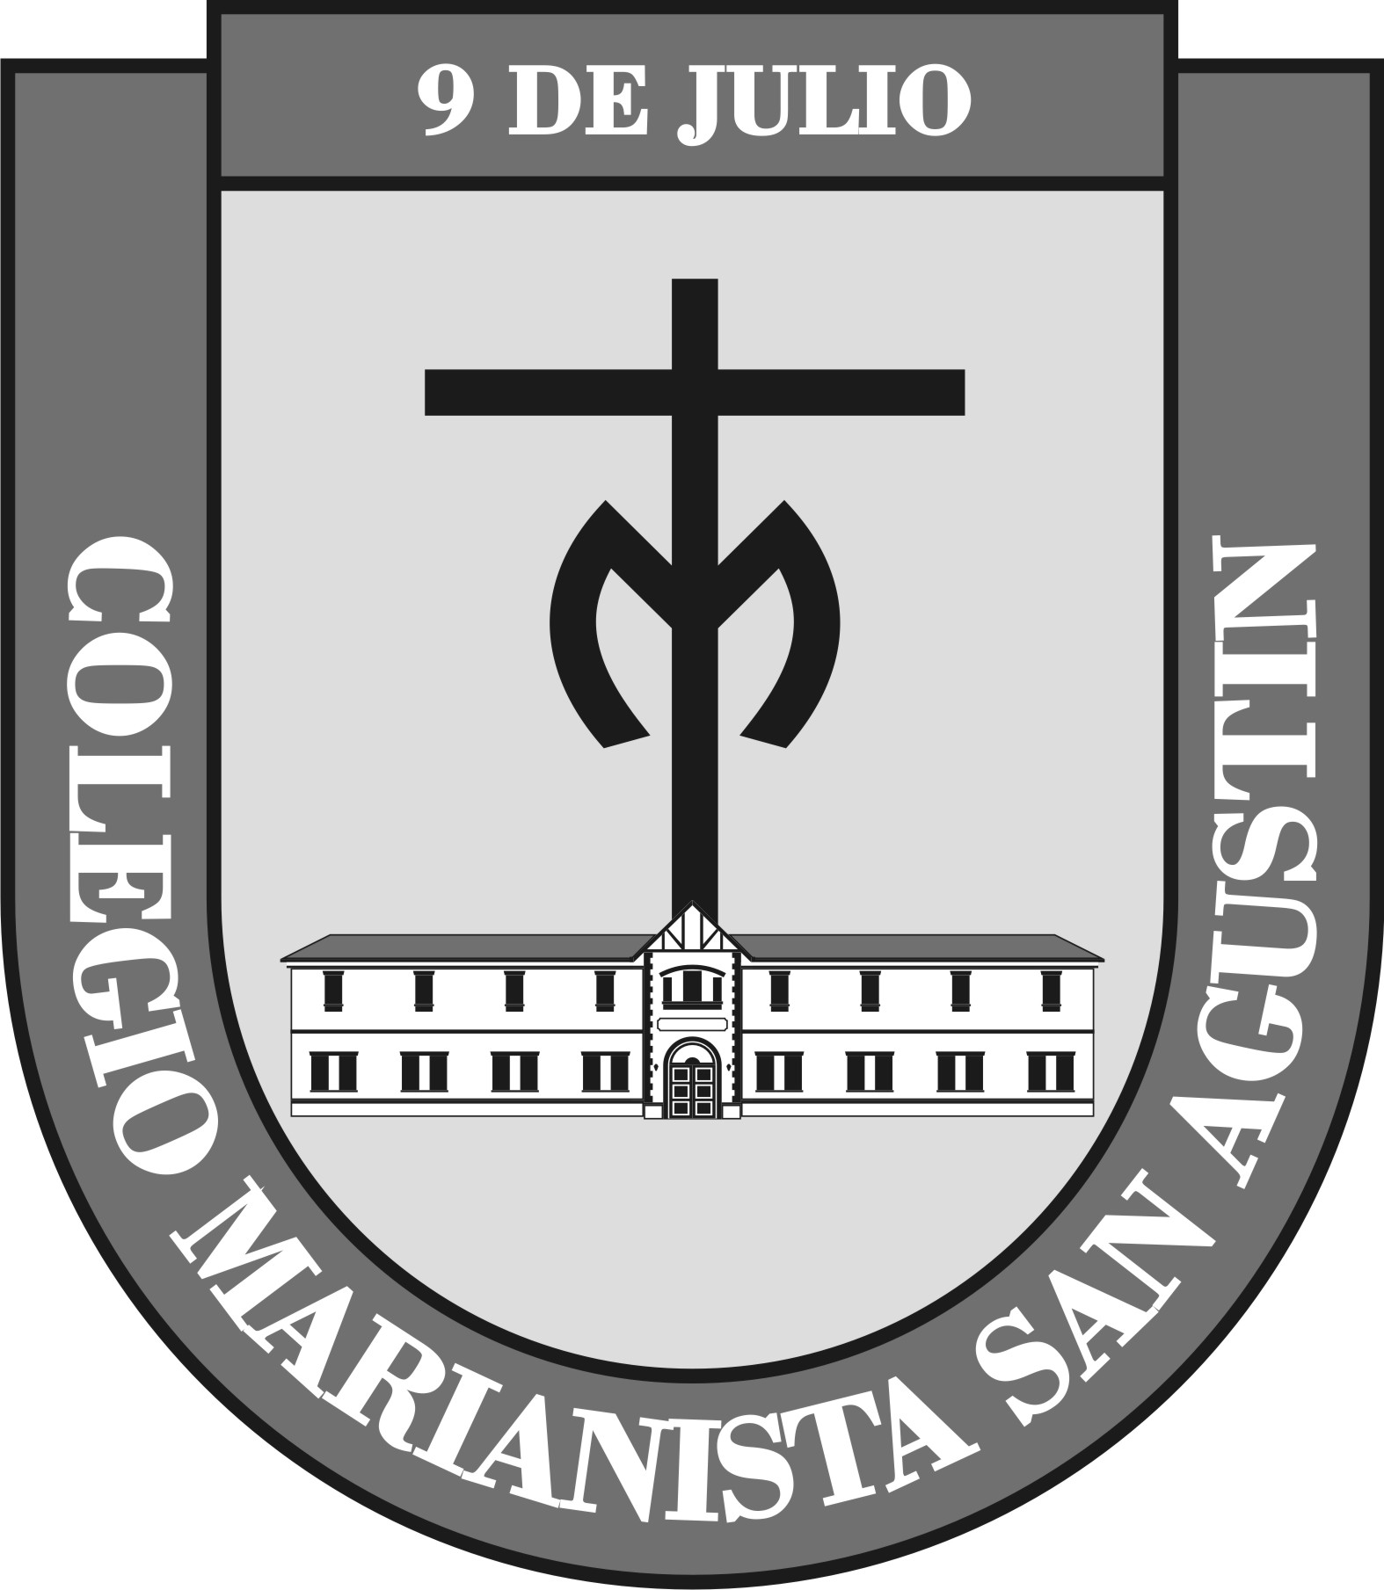 En el marco del Bicentenario de las Congregaciones Marianistas, nuestro colegio será el primero de la Argentina en celebrar la Semana Marianista a llevarse a cabo del 7 al 11 de junio. En esta semana nos visitarán religiosos y laicos de otras obras y colegios del país y realizaremos con nuestros chicos actividades especiales.
El nivel inicial participara:
Martes 7
- Celebración de Apertura 8,15hs. 2° y 3° Secc. Inicial entrara con los muñecos de Chami y Adela, y llevaran un ramo de flores a María.
- Clase abierta de educación Física.” Calixto Menoyo, participaran papas, abuelos, familia. 2° y 3° Secc. Se llevaran quienes vengan acompañarnos en la Clase, una poesía del Señor Menoyo.
- Afiche y decoración de una imagen de Chami. Todas las Salas. Para decorar el frente del colegio y la entrada de Jardin.
Miércoles 8
- Ser Marianista: hacemos una oración y cantamos el Himno del colegio frente a la imagen de Chami del patio, acompañados por dos alumnos de 6° año secundario.
Todas las Salas. Se llevaran a la casa el himno impreso para poder compartir en familia.
Se les mostrara y leerá un libro de la vida de Chami.
Jueves 9
- Recorrido por el barrio del Colegio repartiendo tarjetas confeccionadas por los niños, para compartir nuestra identidad.
- Miraran power sobre la Vida de nuestro fundador. Trabajaran en la sala haciendo alguna actividad de lo que más les gusto o llamo la atención, de la vida de Chami.
Viernes 10:
- Recuerdos de Familia. Abuelos ex alumnos que nos muestran fotos y nos cuentan historias. TODAS LAS SALAS.
- Clase abierta de Música y educación física. Calixto Menoyo, participaran papas, abuelos, familia. . 1° Seccion.
- Charla 20 hs, sobre Adiciones, Dra, Mariana Lestellle. Lugar Patio cubierto del Colegio. Todas las familias.

